校园安全防范管理系统的设计与实现

- 本周课题推进情况：

代码已经基本实现了所有功能：
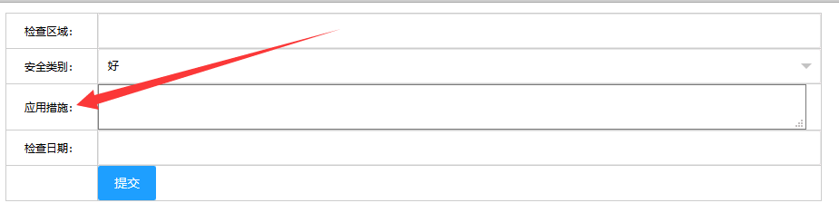
1、检查模块

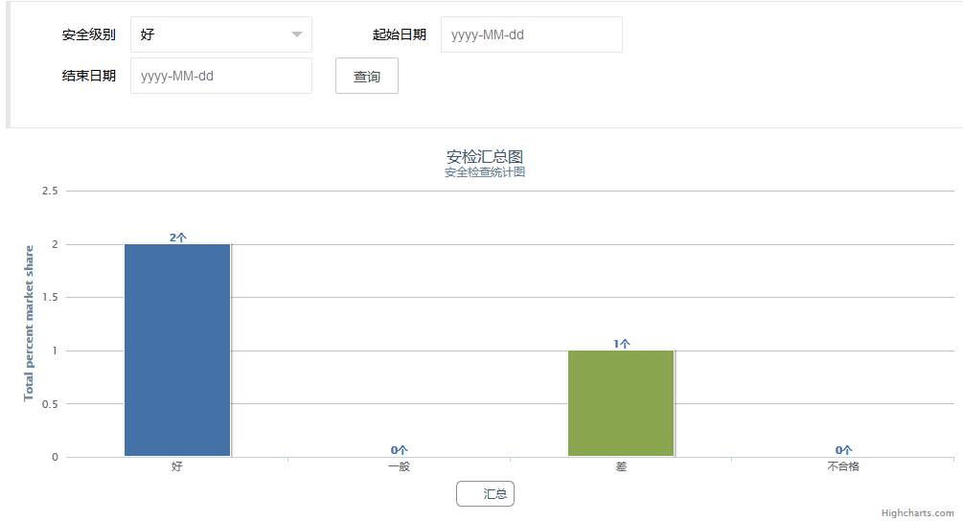
2、汇总模块
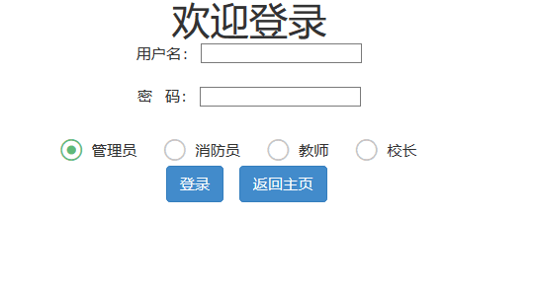
3、登录模块
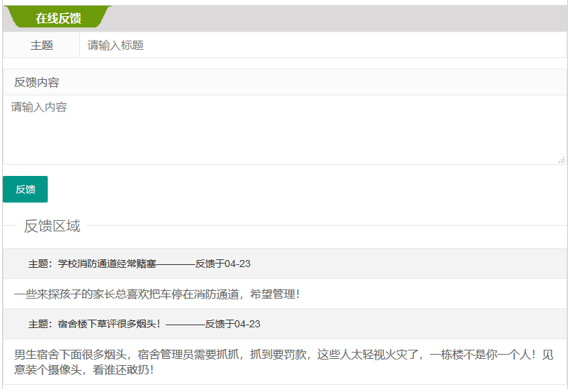
4、问题反馈模块

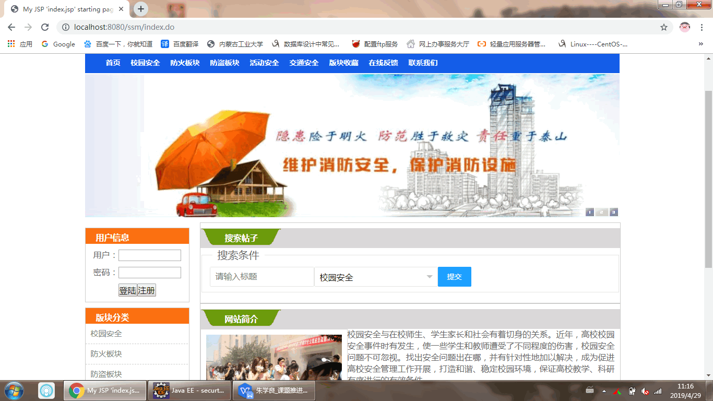
5、主界面

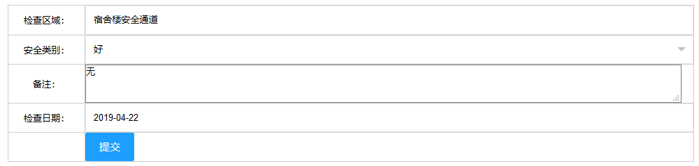
6、反馈模块

- 存在问题：
- 代码实现上传图片和分页功能的细节还存在bug；
- 前端页面还没有很好的支持手机浏览器；

- 拟解决方案：

- 从网上检索相关知识，并认真了解；
- 网上无法查到的问题就请教老师和同学；
- 发现自己的能力和不足，在力所能及的前提下将需求简单化，待将自己制定的需求都实现后再寻求突破；

- 下周预定工作：

- 优化前端页面布局，能很好地适应手机浏览器；
- 将前端页面打包成apk；
- 改bug；

- 代码行数：

新建：15651
继承：7875

- 本周报告会缺勤原因：

